DOMENICA 9 GIUGNO 2019
dalle 10 alle 20
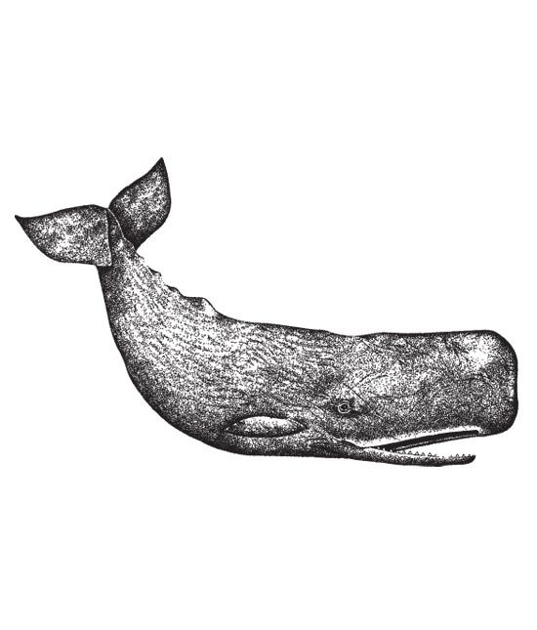
Balene, rondini e formiche
ECOMODULO del PARCO TESTONI
Via Mordacci, Parma

UN PIC NIC PLASTIC-FREE
nella magia del suono e del silenzio
alle 18 interverrà
Francesco Mezzatesta
per parlare di rondini, rondoni e balestrucci

evento sociale aperto e gratuito

porta da mangiare e bere per la tua famiglia

per informazioni: www.piknik.it


internet of humans

